PENINGKATAN TATA KELOLA USAHA KERIPIK SALE PISANG

Angga Prasetyo¹, Yovi Litanida², Moh. Malyadi³

1,2,3Universitas Muhammadiyah Ponorogo
Jl.Budi Utomo 10 Ponorogo

E-mail: ¹⁾angga_raspi@umpo.ac.id, ²⁾yovi@umpo.ac.id, ³⁾ malyadi@umpo.ac.id

Abstrak (TNR 11)

Kemandirian ekonomi masyarakat semakin tumbuh dan berkembang seiring revolusi industri 4.0. hal ini mendorong pertumbuhan UMKM semakin cepat. Terutama disektor makanan ringan atau camilan, seperti keripik sale pisang di desa duri kecamatan slahung kabupaten ponorogo. Pemanfaatan pemberdayaan masyarakat dan keberadaan bahan baku pisang yang memadai memiliki nilai tambah secara ekonomis sehingga dapat menambah pendapatan.
Peningktan kualitas mutu keripik sale pisang perlu dilakukan agar mampu bersaing dipasar nyata maupun market place digital, seperti permasalahan yang dialami mitra kami sale Najwa, yaitu tata kelola produksi yang terdiri dari proses penirisan dan pemasaran melalui media digital. Proses penirisan yang tidak sempurna akan mengakibatkan penurunan kualitas keripik sale pisang, merubah rasa keripik, muncul jamur,atau keripik menjadi tengik serta mudah kadaluwarsa. Sedangkan pemasaran masih menggunakan proses bisnis yang cukup sederhana antara produsen konsumen dan pasar tradisional. Berangkat dari persoalan utama yang dihadapi mitra, melalui program kemitraan masyarakat stimulus ini, tim pelaksana bermaksud untuk membantu meningkatkan kualitas dan kuantitas produk sale pisang dengan cara pemanfaatan teknologi pengolahan pangan menggunakan spinner. survey potensi Mitra merupakan tahap awal yang harus dilakukan untuk menjamin kelangsungan usaha, kesiapan mitra dan sebagainya. Alat Pada mitra mesin peniris yang diuji cobakan dengan kapasitas keripik sale sebanyak 5 kg yang diangkat dari penggorengan dapat meniriskan 250 minyak sisa, jika dalam satu hari ada 6 kali proses penggorengan maka minyak yang ditiriskan sebanyak 1,5 liter minyak, Sedangkan untuk proses pemasaran yaitu pembuatan aplikasi market place berbasis android Seluruh kegiatan pembuatan mesin spinner dan aplikasi market place berbasis android, pada UKM sale pisang Najwa dapat diaplikasikan secara optimal. Sehingga keberadaan perangkat tersebut dapat meningkatkan kualitas proses produksi serta pemasaran tanpa batasan ruang dan waktu.
Kata kunci: Spinner, market place, keripik sale pisang, android

Abstract

Economic independence of the community is growing and developing along with the industrial revolution 4.0. it encourages the growth of small manufacturing more quickly. Especially in the snack sector or snacks, such as banana sale chips in the village of Duri, Slahung, Ponorogo Regency. Utilization of community empowerment and the existence of adequate banana raw materials has added value economically so that it can increase income. Improving the quality of banana sale chips quality needs to be done in order to be able to compete in real markets and digital market places, such as the problems experienced by our partners Najwa sale, namely production management which consists of the process of copying and marketing through digital media. An imperfect draining process will result in a decrease in the quality of banana sale chips, change the taste of chips, appear molds, or chips to become rancid and easily expire. While marketing still uses a fairly simple business process between consumer producers and traditional markets. Departing from the main problems faced by partners, through this stimulus community partnership program, the implementation team intends to help improve the quality and quantity of banana sale products by utilizing food processing technology using spinners. Partner potential survey is the initial stage that must be carried out to ensure business continuity, partner readiness and so on. Tools On the counter Drilling machine tested with a capacity of 5 kg chips sold from the frying pan can drain 250 residual oil, if in one day there are 6 times the frying process, the oil is drained as much as 1.5 liters of oil, while for the marketing process namely making android-based market place applications All activities of making spinner machines and android-based market place applications, in UKM Najwa banana sale can be applied optimally. So that the existence of these devices can improve the quality of the production and marketing processes without limitation of space and time.

Kata kunci: Spinner, market place, banana sale chips, android

1. PENDAHULUAN (TNR, 11 Bold)

Kemandirian ekonomi masyarakat semakin tumbuh dan berkembang seiring revolusi industri 4.0. hal ini mendorong pertumbuhan UMKM semakin cepat. Terutama disektor makanan ringan atau camilan, seperti keripik sale pisang di desa duri kecamatan slahung kabupaten ponorogo. Pemanfaatan pemberdayaan masyarakat dan keberadaan bahan baku pisang yang memadai memiliki nilai tambah secara ekonomis sehingga dapat menambah pendapatan.
Peningktan kualitas mutu keripik sale pisang perlu dilakukan agar mampu bersaing dipasar nyata maupun market place digital, seperti permasalahan yang dialami mitra kami sale Najwa, yaitu tata kelola produksi yang terdiri dari proses penirisan dan pemasaran melalui media digital. Proses penirisan yang tidak sempurna akan mengakibatkan penurunan kualitas keripik sale pisang, merubah rasa keripik, muncul jamur,atau keripik menjadi tengik serta mudah kadaluwarsa. Sedangkan pemasaran masih menggunakan proses bisnis yang cukup sederhana antara produsen konsumen dan pasar tradisional.
Target yang ingin dicapai melalui upaya peningkatan kualitas produksi sale pisang merek Najwa adalah untuk meningkatkan kemampuan pada mitra, dalam bentuk pengelolaan secara tradisional menjadi teknologi tepat guna, mendesain dan menghasilkan mesin spinner yang dapat digunakan dalam proses penirisan setelah penggorengan sale pisang. Melatih mitra untuk menerapkan proses jual beli online agar pemasaran lebih luas tak terbatas ruang dan waktu, sehingga omset pendapatan meningkat. Meningkatkan kualitas dan kuantitas produk sale pisang agar mampu bersaing dengan produk camilan lainnya.

2. METODE
Berangkat dari persoalan utama yang dihadapi mitra, melalui program kemitraan masyarakat stimulus ini, tim pelaksana bermaksud untuk membantu meningkatkan kualitas dan kuantitas produk sale pisang dengan cara pemanfaatan teknologi pengolahan pangan menggunakan spinner. Upaya untuk membantu Mitra menyelesaikan permasalahan, serta mewujudkan target dan luaran program kemitraan masyarakat stimulus, perlu disusun rencana kegiatan sebagai berikut:
- Survey potensi Mitra; merupakan tahap awal yang harus dilakukan untuk menjamin kelangsungan usaha, kesiapan mitra dan sebagainya.
- Pembuatan alat spinner; merupakan upaya tim PKMS untuk meningkatkan kualitas dan kuantitas hasil penggorengan sale pisang.
- Pengujian dan Pelatihan; Hal ini dibutuhkan untuk memberikan pengetahuan mitra tentang tata kelola manajemen produksi barang pada industri kecil sale pisang. Termasuk melatih dan mengenalkan penggunaan mesin spinner dalam bentuk Modul Standar Operasional Produksi.
- Pengujian hasil produk; hal ini dimungkinkan untuk mengetahui rasa dan tekstur hasil penirisan penggorengan sale pisang. Produk yang dihasilkan sesuai dengan pesanan.
- Pemasaran dan tata kelola; merupakan pelatihan bagi mitra untuk melakukan tata kelola serta promosi atau pemasaran hasil produksi keripik sale pisang melalui penggunaan teknologi internet dalam memperluas pasar.
- Sosial budaya; salah satu kontribusi dalam hal pemberdayaan masyarakat sekitarnya untuk mewujudkan ekonimi kerakyatan, semisal dengan penyerapan tenaga kerja dari lingkungan masyarakat sekitar. Serta dari sisi budaya, yaitu dengan melestarikan sale pisang sebagai camilan atau jajanan tradisional di Kabupaten Ponorogo. Guna memperjelas metode pelaksanaan seperti pada Gambar 1.
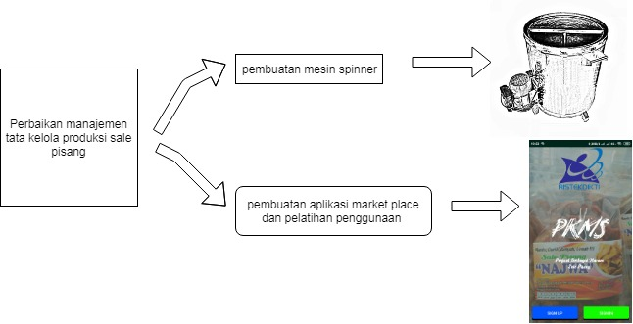
Gambar 1 Rencana Gambaran pelaksanaan

3. HASIL DAN PEMBAHASAN

Hasil penerapan Alat Pada mitra mesin peniris yang diuji cobakan dengan kapasitas keripik sale sebanyak 5 kg yang diangkat dari penggorengan dapat meniriskan 250 minyak sisa, jika dalam satu hari ada 6 kali proses penggorengan maka minyak yang ditiriskan sebanyak 1,5 liter minyak. Rekapitulasi seperti pada tabel 3
Tabel 3. Proses uji coba penirisan keripik sale pisang
No | Waktu spinner | Kapasitas | Loader minyak
1 | 10 menit/1200 Rpm | 4,8 kg | 250 ml
2 | 9 menit/1200 Rpm | 5 kg | 250 ml
3 | 11 menit/1200 Rpm | 5 kg | 250 ml
4 | 8 menit/ 1200 Rpm | 4,6 kg | 246 ml
5 | 10 menit/ 1200 Rpm | 4,8 kg | 250 ml
6 | 10 menit/ 1200 Rpm | 5 kg | 250 ml
Dari rekapitulasi tabel 3 bahwa dapat dilihat proses penirisan sangat optimal pada putaran 1200Rpm mengasilkan 250ml minyak goreng yang dikeluarkan dari loader. Sedangkan untuk proses pemasaran yaitu pembuatan aplikasi market place berbasis android yang bertujuan untuk membantu proses pemasaran seperti pada Gambar 2.

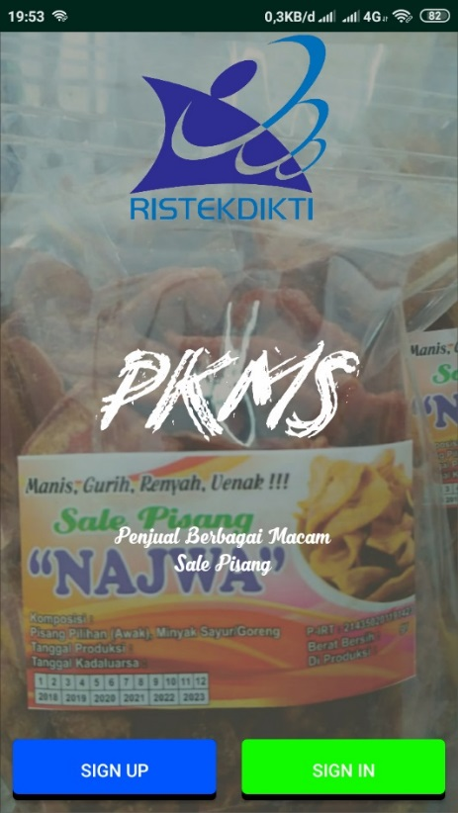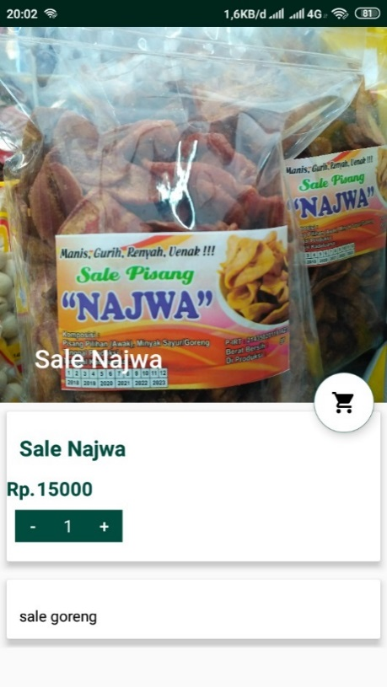
Gambar 2 Aplikasi Market Place keripik sale pisang

4. KESIMPULAN
Seluruh kegiatan pembuatan mesin spinner dan aplikasi market place berbasis android, pada UKM sale pisang Najwa dapat diaplikasikan secara optimal. Sehingga keberadaan perangkat tersebut dapat meningkatkan kualitas proses produksi serta pemasaran tanpa batasan ruang dan waktu.

Daftar Pustaka
Anang Lastriyanto. 1997. Penggorengan Buah Secara Vakum (Vacuum Frying) dengan Menerapkan Pemvakum “Water Jet”. Temu Ilmiah dan Ekspose Alat dan Mesin Pertanian. Cisarua-Bogor.
Grover JK, Yadav SP, 2004, Pharmacological actions and potential uses of Momordica charantia: a review, J Ethnopharmacol., 93(1):123-32.
Okabe H, Miyahara Y, Yamauchi T, Miyahara K, Kawasaki T. 1980. Studies on the Constituents of Momordica charantia L. Isolation and Characterization of Momordicoside A and B, Glycosides of a Pentahydroxy Cucurbitane Triterpen.. Chem. Pharm. Bull 28: 2753.
Pramono S, Ngatijan, Sudarsono S. Budiono, Pujoarianto A. 1988. Obat Tradisional Indonesia I. Pusat Penelitian Obat Tradisional UGM. Yogyakarta, h. 18.
Rukmana R. 1997. Budidaya Pare. Yogyakarta : Kanisius.
Tiwan, Sumiyanto, J., Hidayah, R., 2014. Rancang Bangun Mesin Penggoreng Vakum (Vacuum Frying Ma-chine) bagi Industri Kecil Pedesaan Korban Erupsi Gunung Merapi.
Williams JF, Ng NO. 1971. Variation within Momordica charantia L. The Bitter Gourd (cucurbitaceae). Ann. Bogoriensis, 6: 111.
Zheng YT, Ben KL, Jin SW, 1999, Alpha-momorcharin inhibits HIV-1 replication in acutely but not chronically infected T-lymphocytes., Zhongguo Yao Li Xue Bao, 20(3):239-43.

